个位 十位

图 例

个位 十位

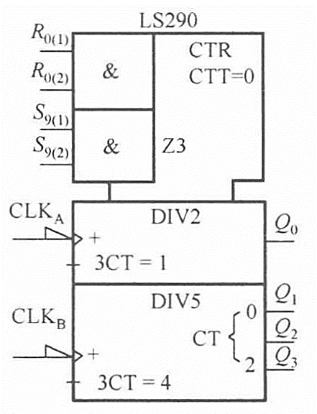 

*Q*3*Q*2*Q*1*Q*0

*Q*3*Q*2*Q*1*Q*0

&

 

1

1

1

1

CLK